Технологическая карта урока русского языка
Учитель Ромашова Ирина Геннадиевна
УМК «Начальная школаXXI века»
Класс 2
Урок 88
Тема урока: Слово в толковом словаре и тексте
Тип урока: объяснительный
Цель: создание условий для осознания учащимися возможности использования разных источников информации (в соответствии с жизненной ситуацией) для получения и интерпретации лексического значения слова.
Планируемые результаты:
Предметные:
-выявляют слова, значение которых требует уточнения;
-определяют значение слов по контексту;
-уточняют значение слов с помощью толкового словаря;
-используют алфавит при работе со справочниками и словарями;
Метапредметные:
-формулируют и уточняют запрос в соответствии с информационной потребностью;
-осуществляют качественную оценку информации;
-интерпретируют информацию, представленную в разных формах.
Личностные:
-осознают свои возможности в поиске и интерпретации информации.
Оборудование: толковые словари В. И. Даля, С.И. Ожегова, словари иностранных слов, интернет, техника для демонстрации презентации, часы с секундной стрелкой, задания для групповой работы в распечатанном виде.
Этап  урока | Деятельность учителя | Деятельность учащихся (формируемые способы деятельности) | Формы оценки и контроля
Предъявление мотива | Побуждает учащихся к диалогу, формулированию темы и учебной задачи урока.  Слайд 1 (Текст задания 1.Рубрика «Давай подумаем»)  1.Прочитайте задание рубрики «Давай подумаем». Сформулируйте тему урока. (Лексическое значение слова)  2.Какой раздел изучает значение слова? ( Как устроен наш язык)  -Докажите.  Слайд 2.  Стимулирование детей на активное вычитывание и поиск информации в тексте  3.Прочитайте текст, попробуйте объяснить значения выделенных слов.  Работа в группах. Составьте и запишите толкование выделенных слов, т.е объясните их лексическое значение.  Какие правила должны соблюдать при групповой работе?  1-3группа Экспозиция  4-6 группа Эскиз  Проверим, что получилось.  Ребята высказываются. У доски по 1 представителю от группы. 1-группы , работающие со словом ЭСКИЗ, затем со словом ЭКСПОЗИЦИЯ.  Цель: слушайте внимательно, что общего было в трех значениях слова?  ( у всех разные варианты?)  -Какие предложения, словосочетания или слова текста дают подсказку для толкования слова?  Какой вывод сделаем? | Формулируют тему урока на основе задания «Найди значения выделенных слов»  Строят связное высказывание, приводят аргументы для доказательства своего мнения  (Этот раздел помогает разобраться в законах русского языка, а мы знаем, чтобы пользоваться словами в речи надо уметь правильно определять их лексическое значение, наверное, в этом разделе есть законы, которые помогут нам в этом разобраться)  Анализируют текст упражнения, устанавливают причинно-следственные связи (вычитывают информацию «между строк»).  Сотрудничают в группе для решения учебной задачи.  Формулируют связные высказывания, предъявляют результат групповой работы, формулируют вывод.  Читают в тексте информацию, помогающую понять лексическое значение слова  Формулируют вывод. (Текст дает информацию о лексическом значении слова) | Самооценка на основе сличения ответов одноклассников.  Контроль за выполнением задания в группе.  Самооценка на основе сличения ответов одноклассников .
Постановка задачи (проблемы) | Создание ситуации для формулирования познавательной цели (для поиска необходимой информации)  1. -Достаточно ли для вас было информации в тексте, чтобы объяснить лексическое значение этих слов?  -Достаточно ли у вас жизненного опыта, чтобы объяснить лексическое значение в полном объеме?  Слайд 3.  Если текст не помог определить значения слов, как быть?  Обратиться к словарю.  Давайте уточним тему урока: что нам помогает понять лексическое значение слова?  Чему будем учиться? Сформулируйте учебную задачу | Осознают, что не обладают необходимыми знаниями для решения поставленной задачи  (недостаточность информации)  Предлагают способ решения проблемы (обращение к толковому словарю). Прогнозируют.  Формулируют тему: «Слово в толковом словаре и тексте».  Формулируют задачу. (Научиться определять лексическое значение слова с помощью разных источников) | Оценка учебного действия и собственных возможностей.
Совместная деятельность  (решение проблемы) | В каком словаре мы можем выяснить лексическое значение слова?  В начале или в конце словаря вы стали бы искать слова ЭСКИЗ и ЭКСПОЗИЦИЯ?  Мотивирование на смысловое чтение.  Свое предположение вы можете проверить, поработав с информацией на доске. (Слайд 4)  -Верным ли было ваше предположение? (Прочитайте)  -Что нового вы узнали?  Известные составители словарей В. И. Даль, С. И. Ожегов  Сравнение портретов с целью понимания, в какие исторические эпохи жили составители словарей и осознания связи языка и времени.  Слайд 5  Рассмотрите портреты Владимира Ивановича и Сергея Ивановичи, что вы, как наблюдательные люди, заметили? Кто на ваш взгляд жил раньше? Сделайте предположение, на сколько, раньше?  Слайд 6  В И Даль и С. И Ожегов-уникальные личности не только для тех эпох, в которых они жили, а для всех поколений.  Теперь вы будете знать, в какое время были составлены одни из самых известных и больших толковых словарей русского языка. (показ)  Вы уже поняли, что Даль и Ожегов являются самыми известными авторами, кроме этих словарей существуют и другие: например, школьный словарь. А где вы еще встречали толковый словарик? (в конце учебника, стр 157)  Найдите его. Значение какого, нужного нам, слова вы в нем обнаружили? (экспозиция) (Слайд7)  Ребята, а кто знает, как называется объяснение лексического значения в словарике. Предположите.  Мотивирование на анализ объекта с целью выделения структурных элементов текста словарной статьи.  Проверим. (Слайд 8)  Прочитайте словарную статью слова ЭКСПОЗИЦИЯ. Из каких 2 частей она состоит? (лексическое значение+ пример употребления этого слова)  Запишите значение этого слова в тетрадь. | Вспоминают название нужного для толкования слова словаря, расположение слов в словаре (по алфавиту)  Вычитывают информацию, данную в учебнике для подтверждения своего предположения и вычленения новой информации.  Строят связное высказывание.  (Кто составил самые известные толковые словари)  Рассматривают, анализируют портреты В. И. Даля и С. И. Ожегова (извлекают информацию, сравнивая предметы одежды на изображении)  ( Они жили в разное время, об этом говорит их одежда, головной убор)  (почти на 100 лет)  Высказывают предположения, основываясь на собственный опыт.  Уточняют значение слова с помощью толкового словарика.  (лексическое значение+ пример употребления этого слова)  Анализируют словарную статью. | Наблюдение.
Контроль и оценка. Мотивация для продолжения поиска необходимой информации. | Формирование у учащихся навыков самоконтроля  Ребята, все ли задание мы выполнили?  Значение какого слова вы еще не нашли в школьном словарике? (ЭСКИЗ)  Почему? (он маленький, в нем мало слов)  Значит, в каких словарях мы сможем продолжить поиск? | Осуществляют промежуточный контроль  Осознают информационную потребность (использование новых источников информации для выполнения задания) | Промежуточный контроль
Совместная деятельность | Продолжим работу в группах, воспользуйтесь словарями В.И. Даля и С. И Ожегова, найдите, как толкуют разные словари значение этого слова?  Группа, нашедшая толкование слова ЭСКИЗ, должна показать знак.  Мотивирование на анализ словарных статей с целью выделения общих признаков (синонимичные слова), подведение к формулированию вывода.  Ребята, вы уже поняли, что В. И. Даль и С. И Ожегов жили в разное время, предлагаю сравнить словарные статьи из разных словарей, для удобства я расположила их в одну таблицу (слайд 9) Чтобы легче было сравнивать, воспользуйтесь планом.  План:  - Внимательно прочитайте статьи.  - Найдите общее (синонимы)  - Подчеркните синонимы  - Сделайте вывод.  Сравните свою работу с образцом на слайде (слайд 9)  Вывод: словарные статьи написаны разными словами (жили в разное время), но по содержанию одинаковые.  -А что еще содержит статья кроме лексического значения и примера? (род, часть речи, окончания)  Слайд 11 (изображения эскизов)  Какие слова вы употребите, чтобы сказать, что нарисовано? | Осуществляют поиск информации в толковых словарях, сотрудничают в группах  (участвуют в диалоге, учитывают разные мнения и стремятся к координации различных позиций в сотрудничестве)  Сравнивают статьи по предложенному плану, формулируют вывод.  Словарная статья из словаря В. И. Даля Словарная статья из словаря С. И. Ожегова  Эксиз-муж. начальный, легкий очерк сочиняемой картины, наброс, оклад. Эскизный очерк ЭСКИЗ, а, м. Предварительный, неоконченный рисунок, набросок. Выставка эскизов. Э. к картине. Э. декораций, костюмов (рисунок, по к-рому будут выполнены декорации, костюмы). Э. конструкции моста. | прил. эскизный, ая, ое  Перечисляют все возможные синонимы из определения значения слова.. | Взаимопроверка в группах.  Выполнение действия по плану (удерживание инструкции во времени, торможение реакций не относящихся к цели)-произвольная регуляция поведения и деятельности.  Сравнивают свой продукт с образцом.
Контроль и оценка.  Предъявление мотива. | Мотивирование на применение полученных умений в жизни.  Справились ли вы с заданием учебника? (да) Легко ли было работать со статьями. Бывают ли в жизни такие ситуации, когда такую работу проделать невозможно? | Задумываются о доступности информации в жизни. | Оценка собственных возможностей для решения поставленной задачи в различных жизненных ситуациях.
Постановка проблемы. | Стимулирование детей на осмысление целесообразности использования в жизненных ситуациях только печатных словарей.  А как тогда быть? Чем можно пользоваться? (интернет)  А какой способ лучше? (высказываются)  Слайд 12Заставка «Горячий баттл»-узнаете? Недавно мы с вами приняли участие в съемках. Вы спорили, о чем? (Что лучше: телевизор или ютуб? Чем спор закончился?  Просмотр фрагмента.  Ребята, напомните, название фрагмента «Горячий баттл»  Что оно обозначает? (варианты)  Чем воспользуемся? (толк словарем) В словаре его нет.  Почему? (это новое слово…иностранное)  Как быть?  Ребята, назовите все источники информации, которыми может пользоваться человек, если ему нужна информация.  А какой способ на ваш взгляд лучше? (предположения)  Проведем эксперимент? | Рассуждают, формулируют связные высказывания, Плюсы и минусы есть и там и там. Это зависит от ситуации).  Высказывают предположения о возможных источниках информации, и их преимуществах для человека.  Перечисляют источники. | Оценивая возможности, предлагают известные им способы действий.  Прогнозируют.
Совместная деятельность  (решение проблемы) | Побуждение на выстраивание завершающих шагов понимания целесообразности использования различных источников информации для решения жизненных задач.  Критерии(слайд 13)  - Время поиска (одинаково примерно)  - Достоверность информации (+)  - Доступность информации (всегда ли можно воспользоваться источником) (+ и-)  - Вывод.  Слайд 14.Я на слайде разместила статьи, найденные в интернете и в печатных словарях. Сравним, для удобства я выделила жирным шрифтом опорные слова.  Удалось ли вам понять лексическое значение слова БАТТЛ? В каких языках оно используется давно? А для нас-россиян оно довольно молодое по меркам истории и пришло из-за границы вместе с рэп-культурой, хотя теперь может использоваться не только как рэп-поединок, а просто спор.  Значение слова мы выяснили, а какой же источник лучше?  Слайд 15.  Внесем данные, полученные в ходе эксперимента. | Проводят эксперимент по плану. Сравнивают, формулируют вывод.  ВИКИСЛОВАРЬ (справка:Викисловарь — попытка объединить в одном продукте грамматический, толковый, этимологический и многоязычный словари, а также тезаурус.:) состязание в мастерстве исполнения (рэпа, брейк-данса) ◆ 30 апреля в клубе «Точка» пройдёт межконтинентальный баттл между звёздами хип-хопа. «Cassidy сразится с ST», 2010 г. // «Комсомольская правда» (цитата из Национального корпуса русского языка, см. Список литературы)  ВИКИПЕДИЯ (Свободная энциклопедияWiki – это слово на гавайском языке, означающее «быстро».Популярная сетевая легенда гласит, что именно эта местная идиома послужила прототипом названия интернет-энциклопедии.):Рэп-баттл (варианты: рэп-битва) — состязание двух исполнителей в жанре рэп при помощи специального рифмосложения. В классическом понимании рэп-баттл подразумевает словесный поединок между рэп-исполнителями; в более широком понимании поединок может происходить между разным количеством оппонентов, а участники необязательно должны иметь отношение к рэп-культуре^{[1]}.  СЛОВАРЬ ИНОСТРАННЫХ СЛОВ:баталия ( фр. Batailie)-1. Битва, сражение. 2 шумная ссора.  Работа с информацией, представленной в виде таблицы.  Сравнение.  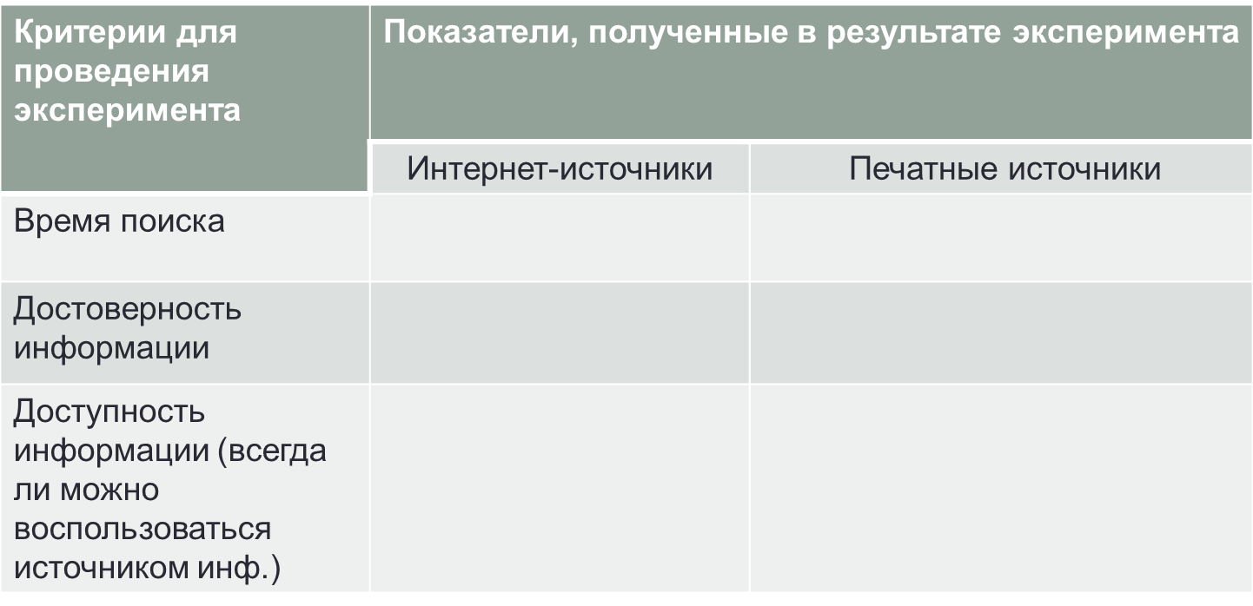 | Выполнение действия по плану (удерживание инструкции во времени, торможение реакций не относящихся к цели)-произвольная регуляция поведения и деятельности. Оценочные высказывания детей о своих прогнозах.
Контроль и оценка | Возвращение к задаче урока  Удалось ли нам решить поставленную задачу: научиться определять лексическое значение слова с помощью различных источников?  Какие источники мы использовали?  А какой лучше? (Слайд 16) | Возвращаются к задаче урока, рефлексируют  Вывод: выбирать источник необходимо от того в каких условиях и в какой ситуации находится человек  . | Контролируют и оценивают результат своей деятельности (получение вывода, рефлексия.)
Домашнее задание по выбору | 1.Составить (найти) и записать словарную статью на любой предмет (явление), загадать одноклассникам.  2.Уч. стр. 26. упр. 2 (слайд 17) | Записывают домашнее задание, осуществляют выбор в соответствии со своими возможностями и желаниями. | Саморегуляция.

